SONDAGEM INICIAL 2017

MATEMÁTICA - PROFESSOR

RESOLVER AS SITUAÇÕES PROBLEMAS:

(Referência: AAP - 4º ano - 2º bimestre 2016)

1) O resultado da operação 540 : 3 é:
(A) 18.
(B) 180.
(C) 543.
(D) 1620.

MP 11 - CALCULAR O RESULTADO DE MULTIPLICAÇÕES E DIVISÕES COM NÚMEROS NATURAIS, PELO USO DE TÉCNICAS OPERATÓRIAS CONVENCIONAIS.

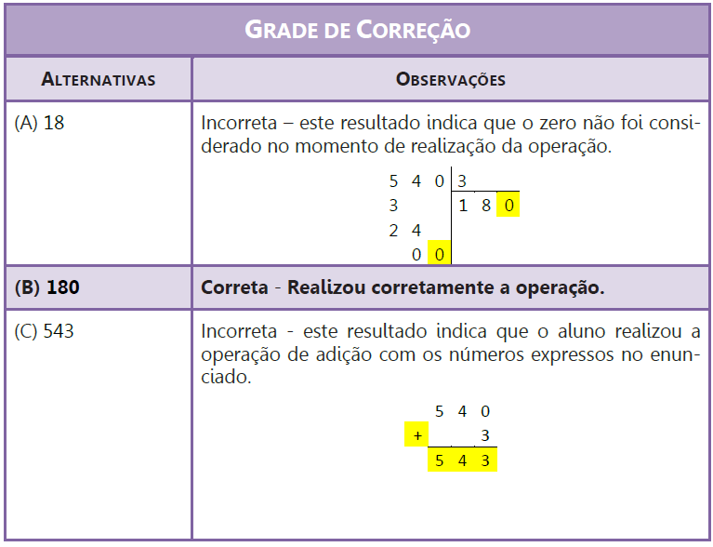
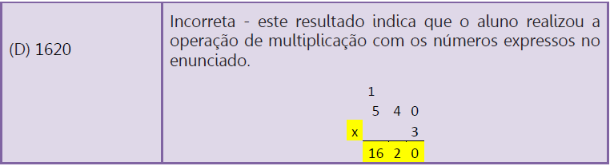

2) O resultado da operação 132 x 12 é:

(A) 144.
(B) 396.
(C) 1580.
(D) 1584.

MP 11 - CALCULAR O RESULTADO DE MULTIPLICAÇÕES E DIVISÕES COM NÚMEROS NATURAIS, PELO USO DE TÉCNICAS OPERATÓRIAS CONVENCIONAIS.

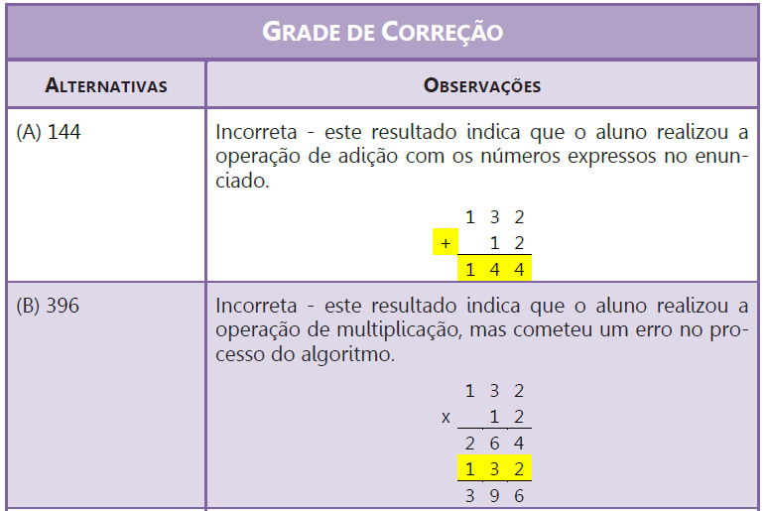
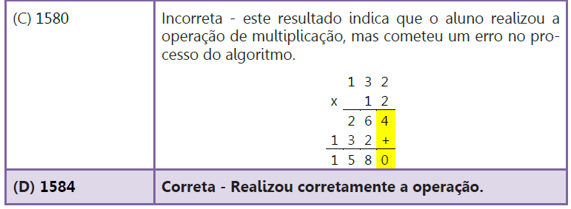

(Referência: AAP – 4º ano - 3º bimestre 2016)

3) Isis tem 8 figurinhas e Estela tem 6 vezes mais. Estela tem quantas figurinhas?
(A) 2 figurinhas.
(B) 14 figurinhas.
(C) 38 figurinhas.
(D) 48 figurinhas.

MP20: Resolver problema, compreendendo o significado de multiplicação comparativa das operações do campo multiplicativo.

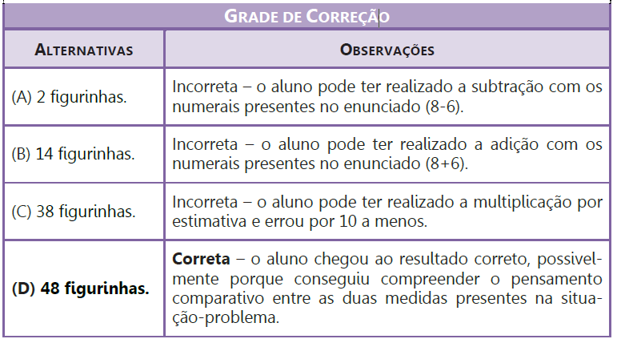

4) Lilian tem R$20,00. Sabendo que ela tem o dobro da quantia de Ana, quanto
tem Ana?

(A) R$10,00.
(B) R$20,00.
(C) R$30,00.
(D) R$40,00.

MP20: Resolver problema, compreendendo o significado de multiplicação compara-tiva das operações do campo multiplicativo.

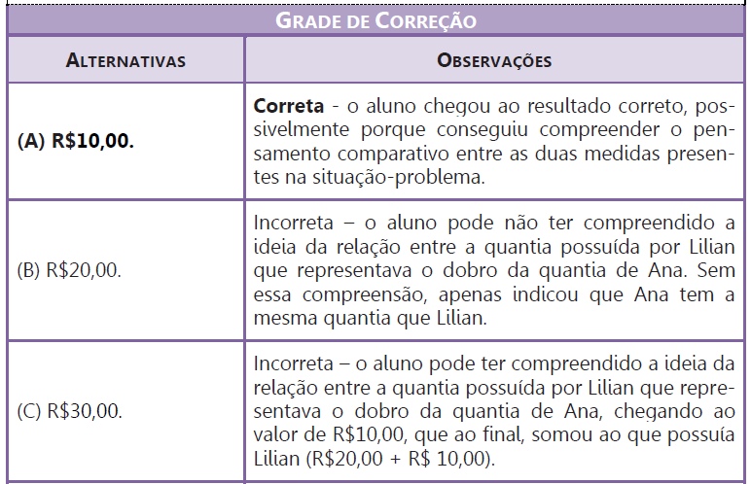
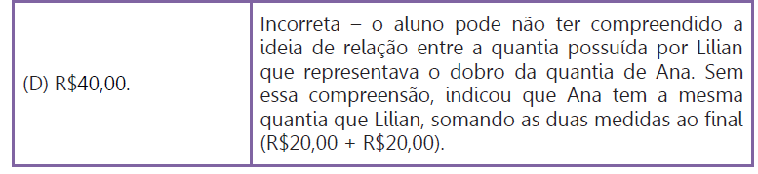

(Referência: AAP - 1º bimestre 2016 - 5º ANO)

5) Joana encomendou salgadinhos para uma festa de aniversário. Sabendo que um cento de salgadinhos custa R$ 30,00, quanto ela pagará por 300 salgadinhos?

(A) R$ 90,00
(B) R$ 900,00
(C) R$ 30,00
(D) R$ 330,00

HABILIDADE: Resolver situações-problema, compreendendo diferentes significados das operações do campo multiplicativo envolvendo números naturais.
A resolução de situações problemas é fundamental para a aprendizagem significativa dos alunos, uma vez que o trabalho a ser realizado com as operações deve estar centrado na compreensão de diferentes significados e estratégias para a resolução da situação. Sua resolução promove o estudo do cálculo e do percurso a seguir, bem como as relações existentes entre as operações.
Na sala de aula quando as crianças são desafiadas a resolver problemas podem utilizar diferentes estratégias pessoais como a resolução por meio do cálculo mental e aproximado, ou o uso do algoritmo convencional (técnica operatória).
As crianças podem também resolver as situações problemas de forma mista, utilizando as estratégias pessoais e as técnicas operatórias.
É importante que as crianças compreendam a ideia de proporção para resolver problemas do campo multiplicativo. Nessas situações, os alunos são “convidados” a observar regularidades e perceber propriedades que lhe permitiram resolver esses tipos de problemas.

6) kleber está juntando dinheiro para comprar um smartphone. Em um mês ele economizou R$ 435,00 e no mês seguinte, R$ 460,00. Como o produto que ele deseja comprar custa R$ 999,00, quanto ele ainda precisa economizar?

(A) R$ 895,00
(B) R$ 555,00
(C) R$ 105,00
(D) R$ 104,00

Habilidade: Resolver situações-problema utilizando o sistema monetário brasileiro.
O trabalho com o sistema monetário contribui para que o aluno seja inserido em uma situação real de utilização de cálculo, visto que no dia-a-dia são confrontados a resolverem diferentes situações problemas utilizando o dinheiro (moedas e cédulas).
No caso da situação problema, os alunos podem assinalar a alternativa "C", já que quando optam por esse distrator demonstram que compreenderam o que se pede na situação problema, mas que no entanto apresentaram dificuldades na resolução do cálculo. Quando os alunos optam pelas alternativas A e B, demonstram certa dificuldade na compreensão da situação problema.

7) Dormir na medida certa pode afastar problemas como cansaço e falta de concentração. Considerando que os médicos recomendam que um adulto durma 8 horas por dia, a fração que representa as horas que ele dorme em relação às 24 horas do dia é:

- 24
8

- 1
8

- 16
8

(D) 8
24

Habilidade: Utilizar fração com significado de parte-todo.
Esse item por objetivo aferir se as crianças já desenvolveram uma das ideias dos números racionais expressos por meio de fração, no caso a relação entre uma parte e um todo. Essa fração se apresenta quando um "todo" é dividido em partes equivalentes em quantidades de superfícies ou de elementos. A representação fracionária indica a relação que existe entre um número de partes e o total de partes (PIRES, 2012).
Vale destacar que na sala de aula o professor pode explorar as ideias de parte todo em diversas situações, como também o material do EMAI que faz a proposição de sequencias de atividades que colaboram com a apropriação desse conhecimento pelos alunos.

8) Andréa comprou um litro de leite. Vai utilizar 600 ml para fazer um bolo. Quantos ml de leite irá sobrar?

(A) 399 ml
(B) 400 ml
(C) 500ml
(D) 600 ml

HABILIDADE: Resolver problema que envolva o uso de medidas de comprimento, massa ou capacidade, representadas na forma decimal.
O trabalho com grandezas e medidas pressupõe que as crianças identifiquem propriedades ou fenômenos do mundo físico que possam ou precisem ser medidos. A unidade de medida e os instrumentos de medição utilizados para a medição deverão estar presentes nas aulas de matemática, em que os alunos possam manuseá-los, assim como, manejar diferentes instrumentos de medidas para diferentes propósitos.
Medidas de comprimento, massa ou capacidade devem ser exploradas cotidianamente na sala de aula, já que os alunos desde muito pequenos estão em contato com essas unidades de medidas em seu dia a dia.
A situação problema desse item, além de trabalhar com unidade de medidas (nesse caso litro e mililitro), requer do aluno conhecimento para resolução de problemas do campo aditivo.

9) Assinale a alternativa que mostra corretamente o valor relativo ao algarismo 8 nos números:

84.761 | 46.781 | 68.741 | 46.871 | 16.748

(A) 8.000 – 8 – 80.000 – 80 – 800
(B) 800 – 80.000 – 8 – 8.000 – 80
(C) 80.000 – 80 – 8.000 – 800 – 8
(D) 8 – 80.000 – 800 – 80 – 8.000

Habilidade: Utilizar as regras do sistema de numeração decimal para leitura ou escrita, comparação ou ordenação de números naturais.
A questão tem por objetivo aferir se o aluno consegue relacionar as escritas numéricas com o valor posicional que o número possui em determinada posição na escrita.
Nesse sentido, o número 8 - destacado pelo item - possui diferente valor dependendo da posição que ocupa na escrita, sendo assim, as crianças, para responder essa questão, já deveriam ter construído essas ideias referentes à geração das escritas numéricas.

10) A mãe de Juliana faz caminhadas regulares em volta de uma praça que mede 110 metros de comprimentos por 70 metros de largura. Todos os dias ela dá três voltas na praça. Ela caminha por dia:

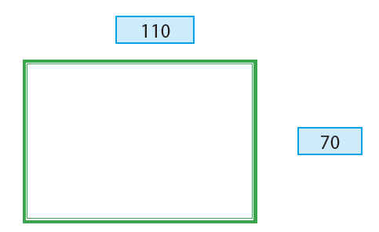

(A) 540 metros
(B) 1080 metros
(C) 360 metros
(D) 3240 metros

HABILIDADE: Resolver problema que envolva o uso de medidas de comprimento, massa ou capacidade, representadas na forma decimal.
O trabalho com grandezas e medidas pressupõe que as crianças identifiquem propriedades ou fenômenos do mundo físico que possam ou precisem ser medidos. A unidade de medida e os instrumentos de medição utilizados para a medição deverão estar presentes nas aulas de matemática, em que os alunos possam manuseá-los, assim como, manejar diferentes instrumentos de medidas para diferentes propósitos.
Medidas de comprimento, massa ou capacidade devem ser exploradas cotidianamente na sala de aula, já que os alunos desde muito pequenos estão em contato com essas unidades de medidas em seu dia a dia.
A situação problema desse item, além de trabalhar com unidade de medidas (nesse caso litro e mililitro), requer do aluno conhecimento para resolução de problemas do campo aditivo.

(Referência: AAP - 2º bimestre 2016 – 5º ANO)

11) O número 0,2 pode ser representado pela fração:

- 1
2

- 2
10

(C) 1
20

(D) 2
1000

MP 13 -RELACIONAR REPRESENTAÇÕES FRACIONÁRIA E DECIMAL DE UM MESMO NÚMERO RACIONAL.

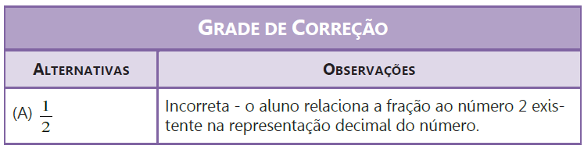
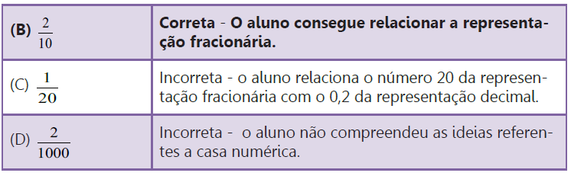

12) Observe os números que aparecem na reta abaixo:
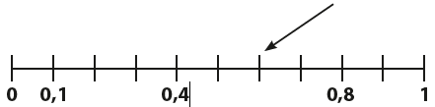

O número indicado pela seta é:

(A) 0,5
(B) 0,6
(C) 0,7
(D) 0,8

MP 15 - LOCALIZAR NÚMEROS RACIONAIS NA RETA NUMÉRICA.
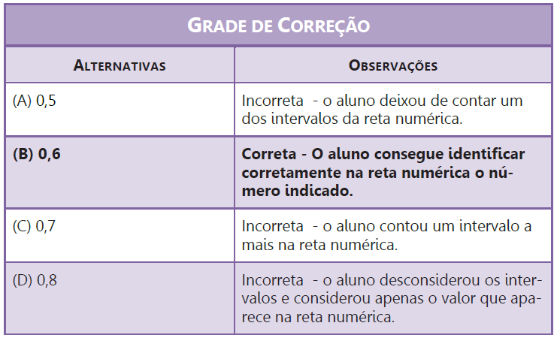

13) Gabriel, Luiza e Milena verificaram seus pesos. Gabriel está com 32,800 kg, Luiza com 42,800 kg e Milena com 28,550 kg. Indique a resposta correta:

(A) Luiza pesa menos que Milena
(B) Gabriel é o que pesa mais
(C) Milena pesa menos que Gabriel
(D) Gabriel pesa mais que Luiza

MP 14 -COMPARAR OU ORDENAR NÚMEROS RACIONAIS DE USO FREQUENTE, NA REPRESENTAÇÃO FRACIONÁRIA E NA REPRESENTAÇÃO DECIMAL.

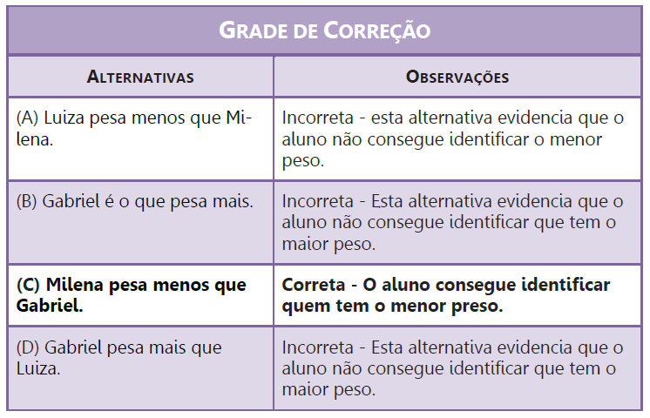

14) Andrea comprou 1 lata de refrigerante por R$ 3,50, um pastel por R$ 4,55 e um chocolate por 2,98. Quanto ela gastou?

(A) R$ 9,03
(B) R$ 9,93
(C) R$ 11,03
(D) R$ 10,93

MP 17 -ANALISAR, INTERPRETAR E RESOLVER SITUAÇÕES-PROBLEMA, COMPREENDENDO ALGUNS SIGNIFICADOS DAS OPERAÇÕES DO CAMPO ADITIVO, ENVOLVENDO NÚMEROS RACIONAIS, SEM USO DE REGRAS.

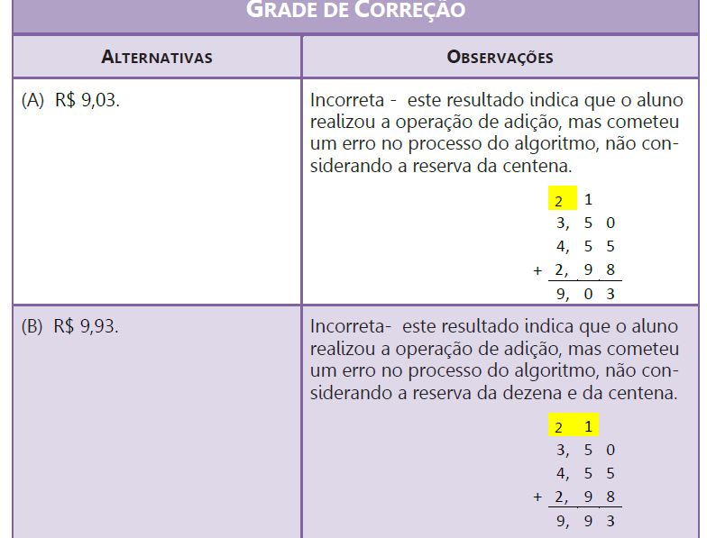
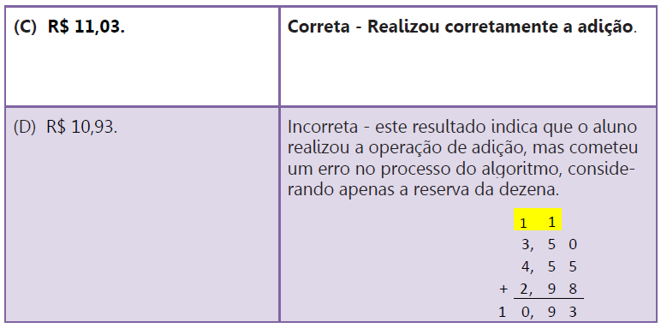

15) Amanda esqueceu de verificar se fechou adequadamente a torneira da pia, quando percebeu, já havia vazado 10 litros e meio de água.

A representação desse número é:

(A) 10,0
(B) 10,2
(C) 10,5
(D) 10,6

MP 13 - Relacionar representações fracionária e decimal de um mesmo número racional.

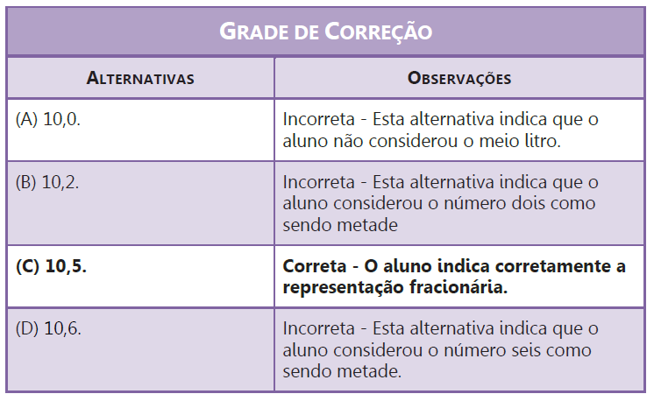

(Referência: AAP - 3º bimestre 2016 – 5º ANO)

16) Na escola em que Marina estuda acabaram de construir um teatro. Ela verificou que havia 9 fileiras com 23 poltronas. Quantas poltronas possui ao todo o teatro?

(A) 1827
(B) 207
(C) 187
(D) 32

MP24: Resolver situações-problema compreendendo significados das operações do campo aditivo e multiplicativo envolvendo números naturais

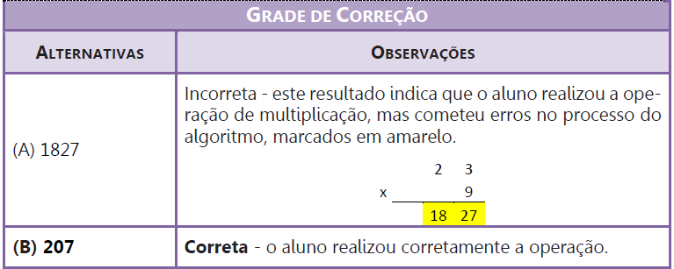
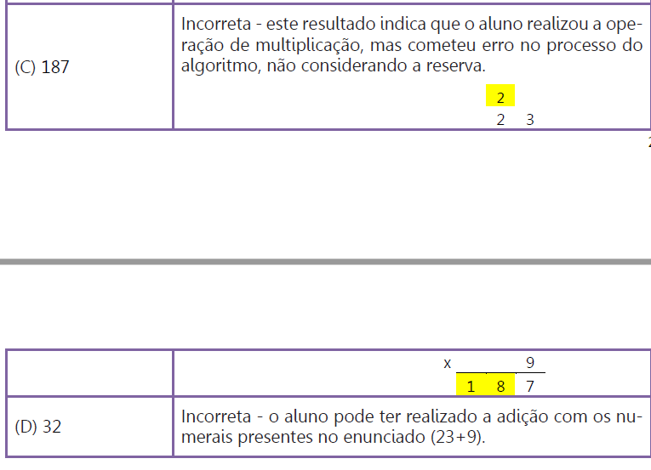

17) Marcos e quatro amigos foram a uma lanchonete e o valor total da conta foi
R$ 35,50. Todos vão pagar a mesma quantia. Qual valor cada um deve pagar?

(A) R$701,00
(B) R$177,50
(C) R$35,55
(D) R$7,10

MP25: Resolver situações-problema compreendendo significados das operações do campo multiplicativo, envolvendo números racionais na forma decimal.

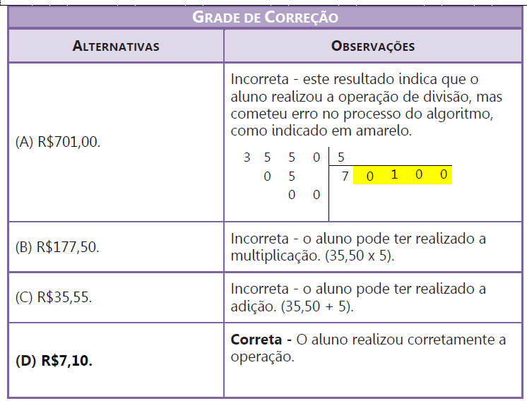

18) O resultado da operação 6,38 x 2 é:

(A) 13,21
(B) 12,76
(C) 12,66
(D) 6,40

MP26: Calcular o resultado de algumas operações com números racionais, por meio de estratégias pessoais.

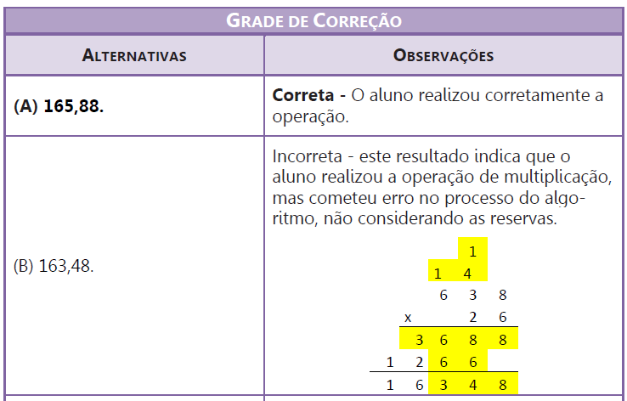
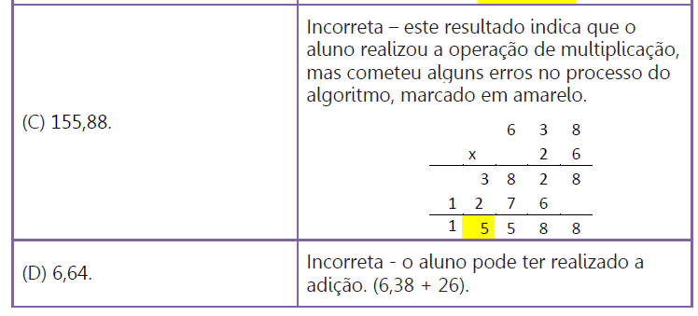

19) O supermercado “COMPRE AGORA” realizou uma promoção de sucos e vendeu 2476 caixas. Foram vendidas 1352 caixas de suco de laranja e 1124 caixas de suco de uva. Quantas caixas de suco de laranja foram vendidas a mais do que as de uva?

(A) 4952
(B) 2476
(C) 238
(D) 228

MP24: Resolver situações-problema compreendendo significados das operações do campo aditivo e multiplicativo envolvendo números naturais.

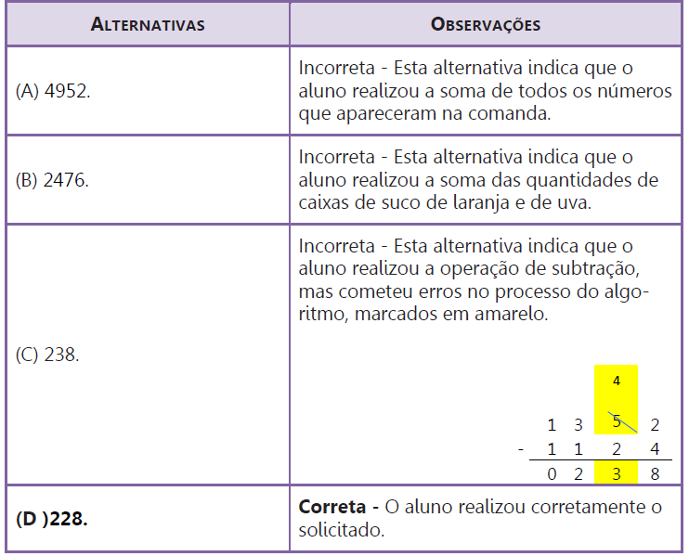

20) De março a agosto Lucas leu 2 livros em cada mês. Quantos livros ele leu nesse período?

(A) 2
(B) 4
(C) 6
(D) 12

MP24: Resolver situações-problema compreendendo significados das operações do campo aditivo e multiplicativo envolvendo números naturais.

